12. Exponenciálne funkcie, rovnice, nerovnice

1.Na základe grafu funkcie doplňte do zápisu znamienko : <, > , =
a) 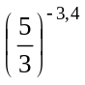□ 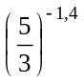; b) 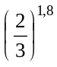□ 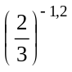; c) 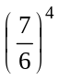□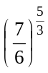; d) 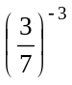□ 1;
e) 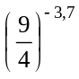□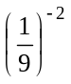; f) 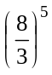□ 1; g) 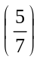□ 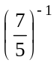; h) 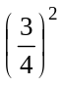□ 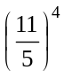
2. Určte hodnotu a tak, aby platilo:
a)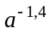< 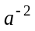; b) 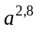>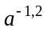; c) 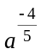>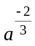; d) 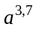< 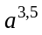

3. Určte vzťah medzi r a s tak, aby platilo:
a) 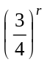< 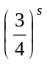; r □ s b) 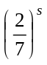<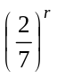; r □ s c) 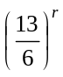> 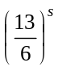 ; r □ s
4. Dané čísla porovnajte s číslom 1: 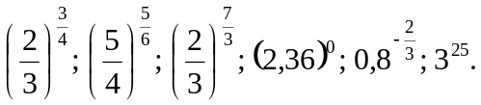
5. Určte , pre ktoré p R je daná funkcia f: y = 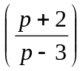 a) rastúca
b) klesajúca
6. Načrtnite grafy daných funkcií a určte všetky ich vlastnosti:
a) f: y = 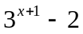 b) g: y = 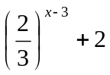 c) h: y = 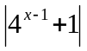
7. Riešte rovnice :

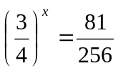 | 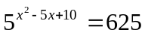 | 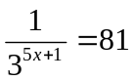
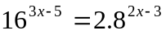 | 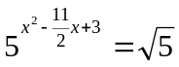 | 25 ^{2x} – 3. 25 ^{x} = 10
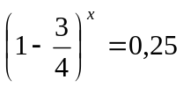 | 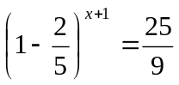 | 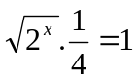
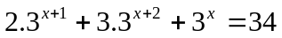 | 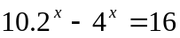 | 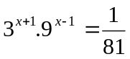
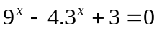 | 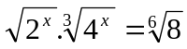 | 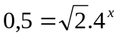
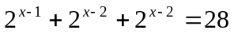 | 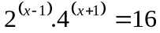 | 3 ^{x+2} + 9 ^{x+1} – 810 = 0
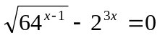 | 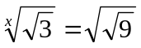 | 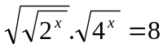
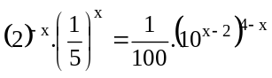 | 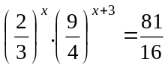 | 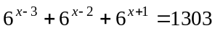

8. Riešte nerovnice:

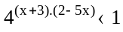 | 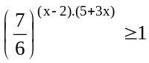
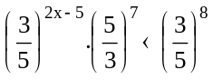 | 